**Лабораторная работа №11**

Разработка элементов пользовательского интерфейса в соответствии с принципами юзабилити и эвристиками Нильсена

**Цель работы:** Познакомиться с основными принципами юзабилити и эвристики Нильсена, а также добавить элементы пользовательского интерфейса, которые добавят в бизнес-продукт больше юзабильности.

**Задание к лабораторной работе №11**

1. В соответствии с принципами юзабилити добавить в свой продукт (если элемент подходит под выбранную тему):

* Разработать окно подтверждения заказа, если пользователь оформляет какой-то заказ (при оформлении пользователем заказа).

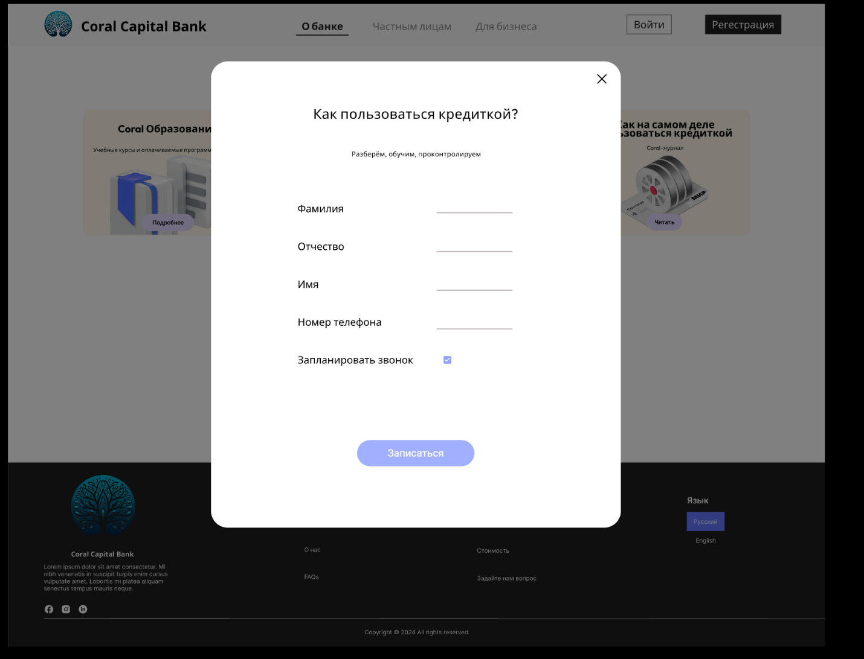

* Выбор даты реализовать при помощи календаря.

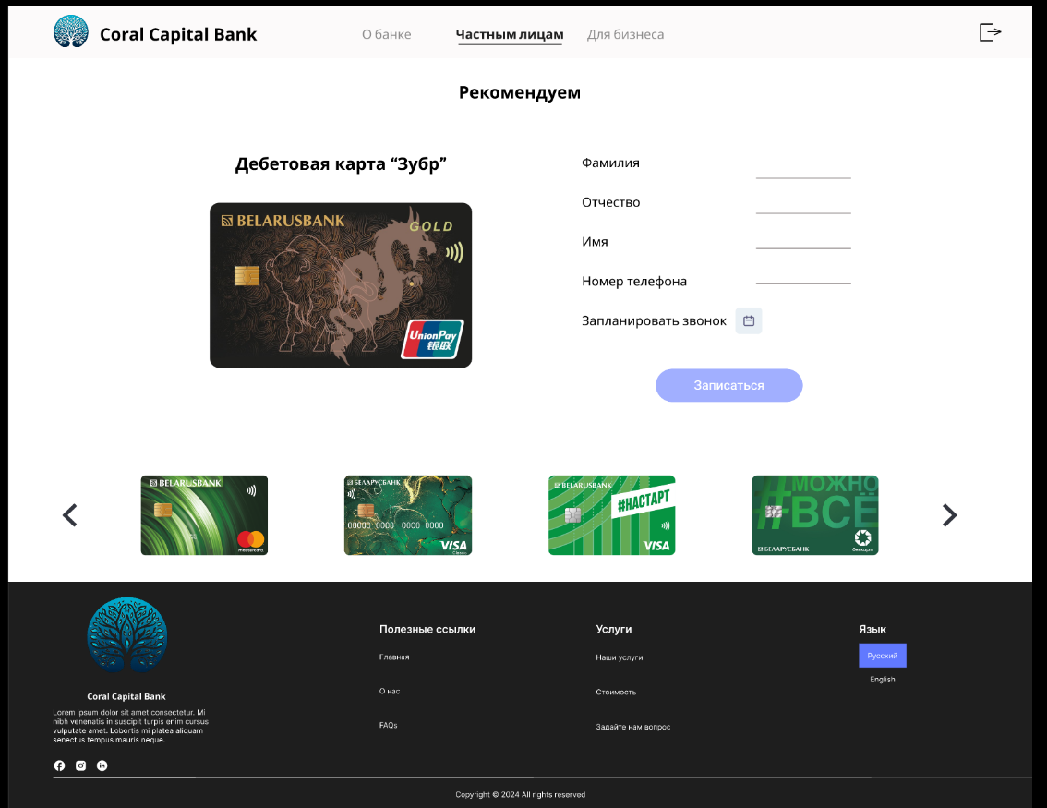

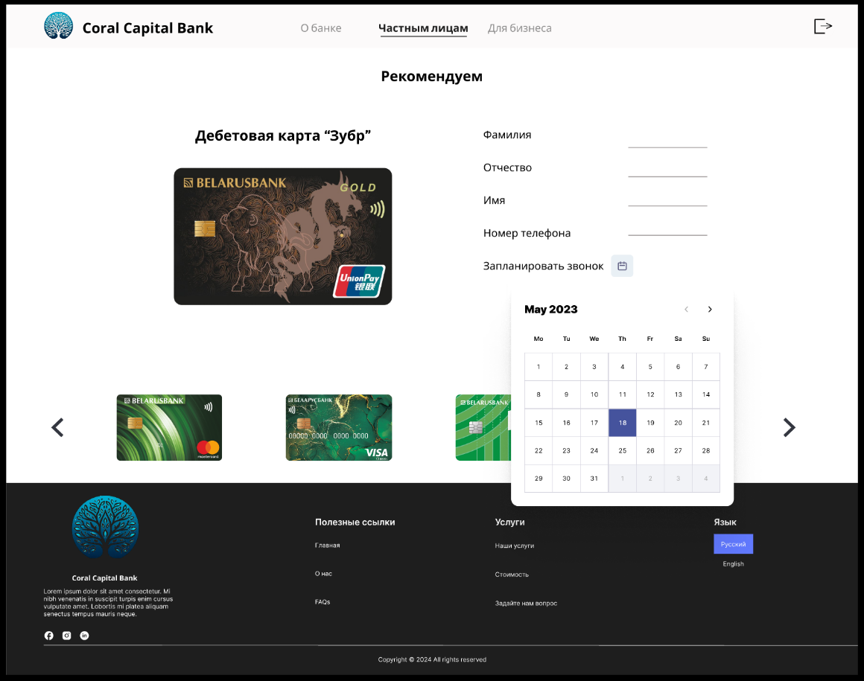

1. Сделать основное меню закреплённым.

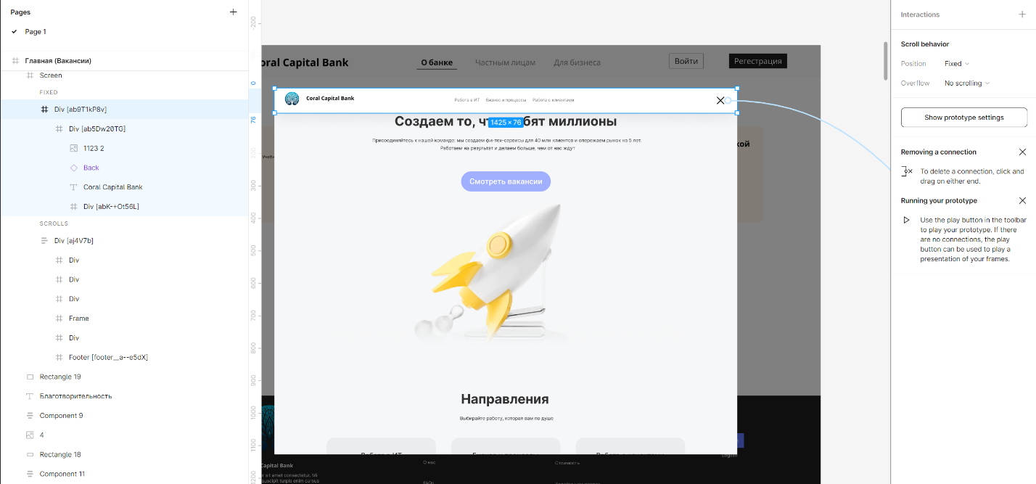

1. Разработать страницу для ошибки (например, 404).

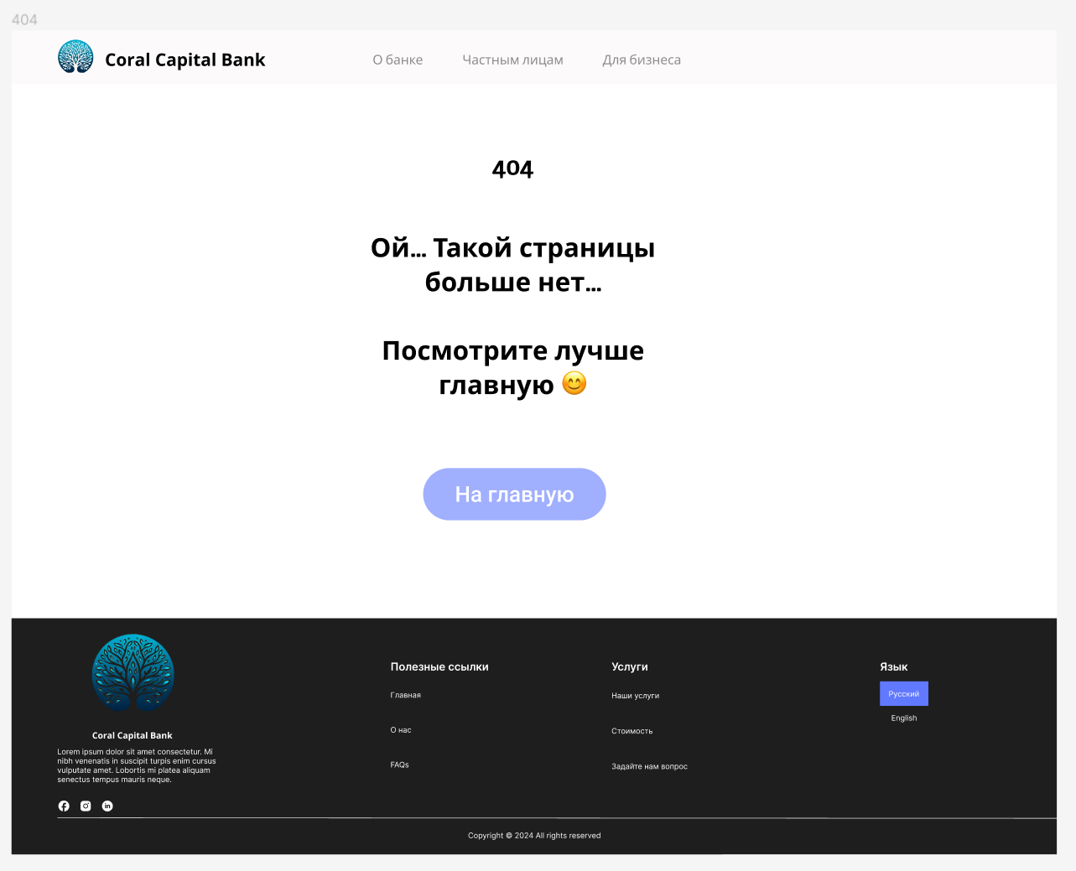

1. Разработать поля ввода, в которых данные введены неверно, и добавить указание причины ошибки и неверности ввода.
2. Разработать поля вводы с примерами введённой информации.
3. 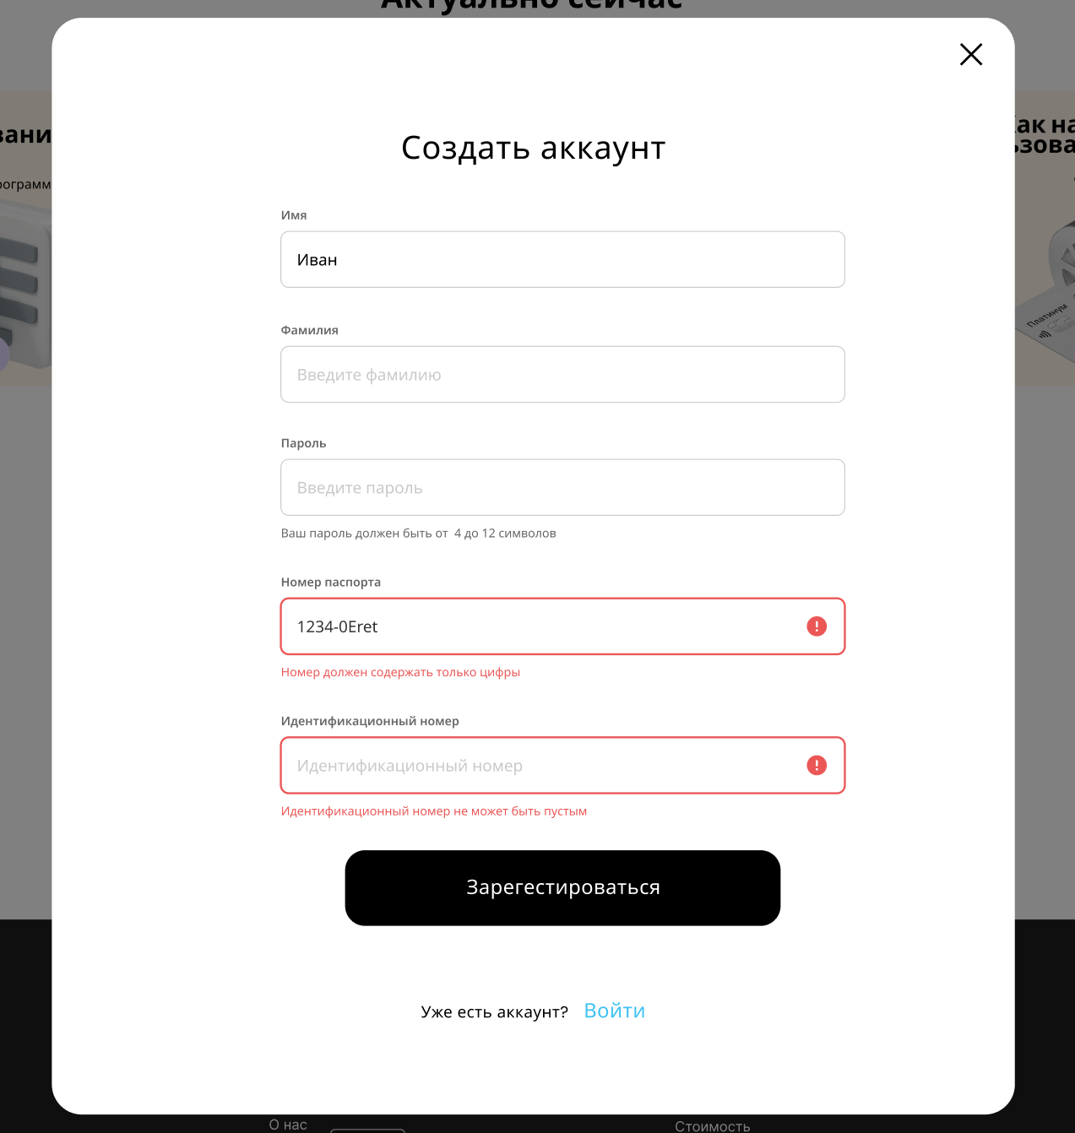На всех модальных окнах добавить кнопку или иконку закрытия.
4. Добавить возможность регистрации и входа через социальные сети (при наличии входа и регистрации).

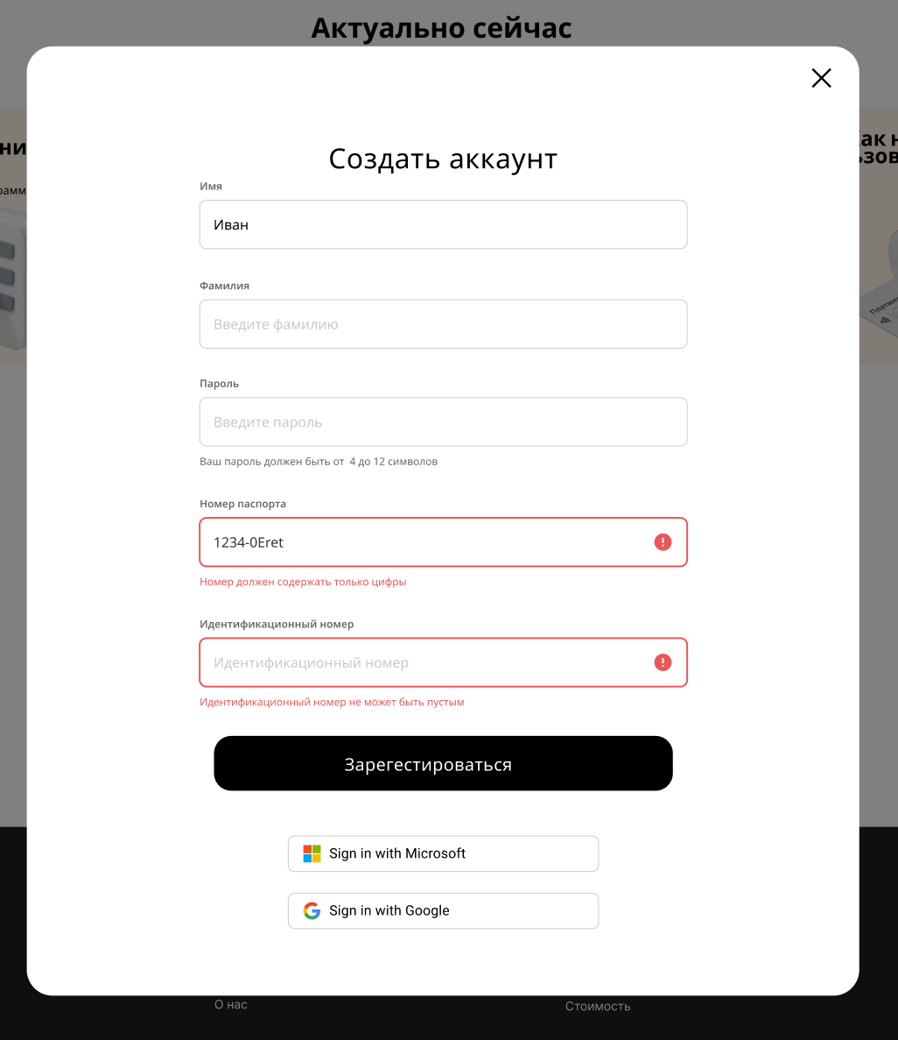

1. Разработать интерфейсные всплывающие подсказки (например, при вводе логина, всплывает подсказка с тем, какие символы можно использовать для логина, а какие нет).

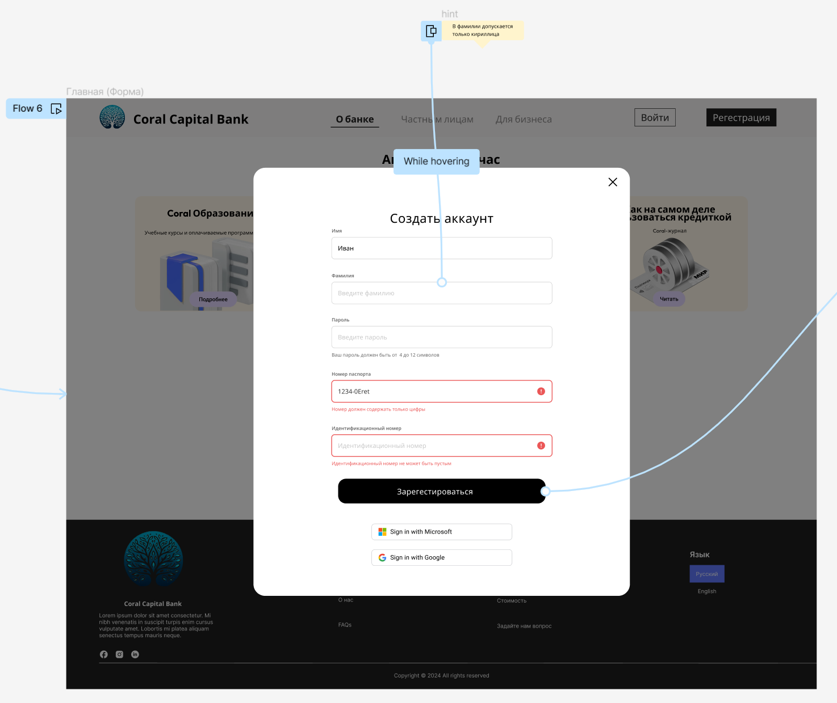

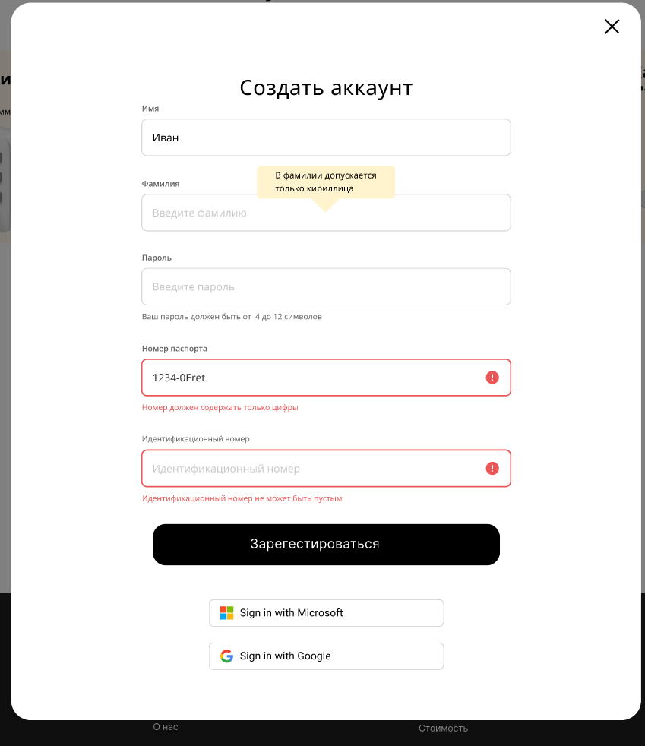

1. Разработать прелоадеры для страниц.

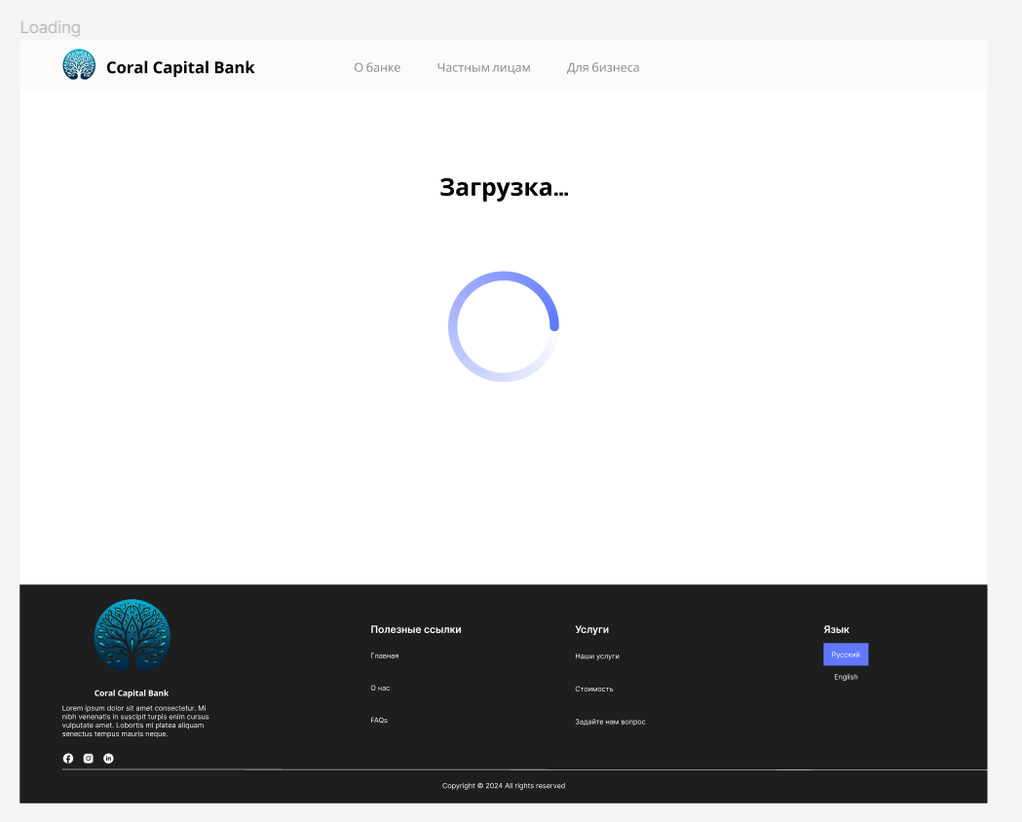

1. Разработать элемент для быстрого скролла к верху страницы.

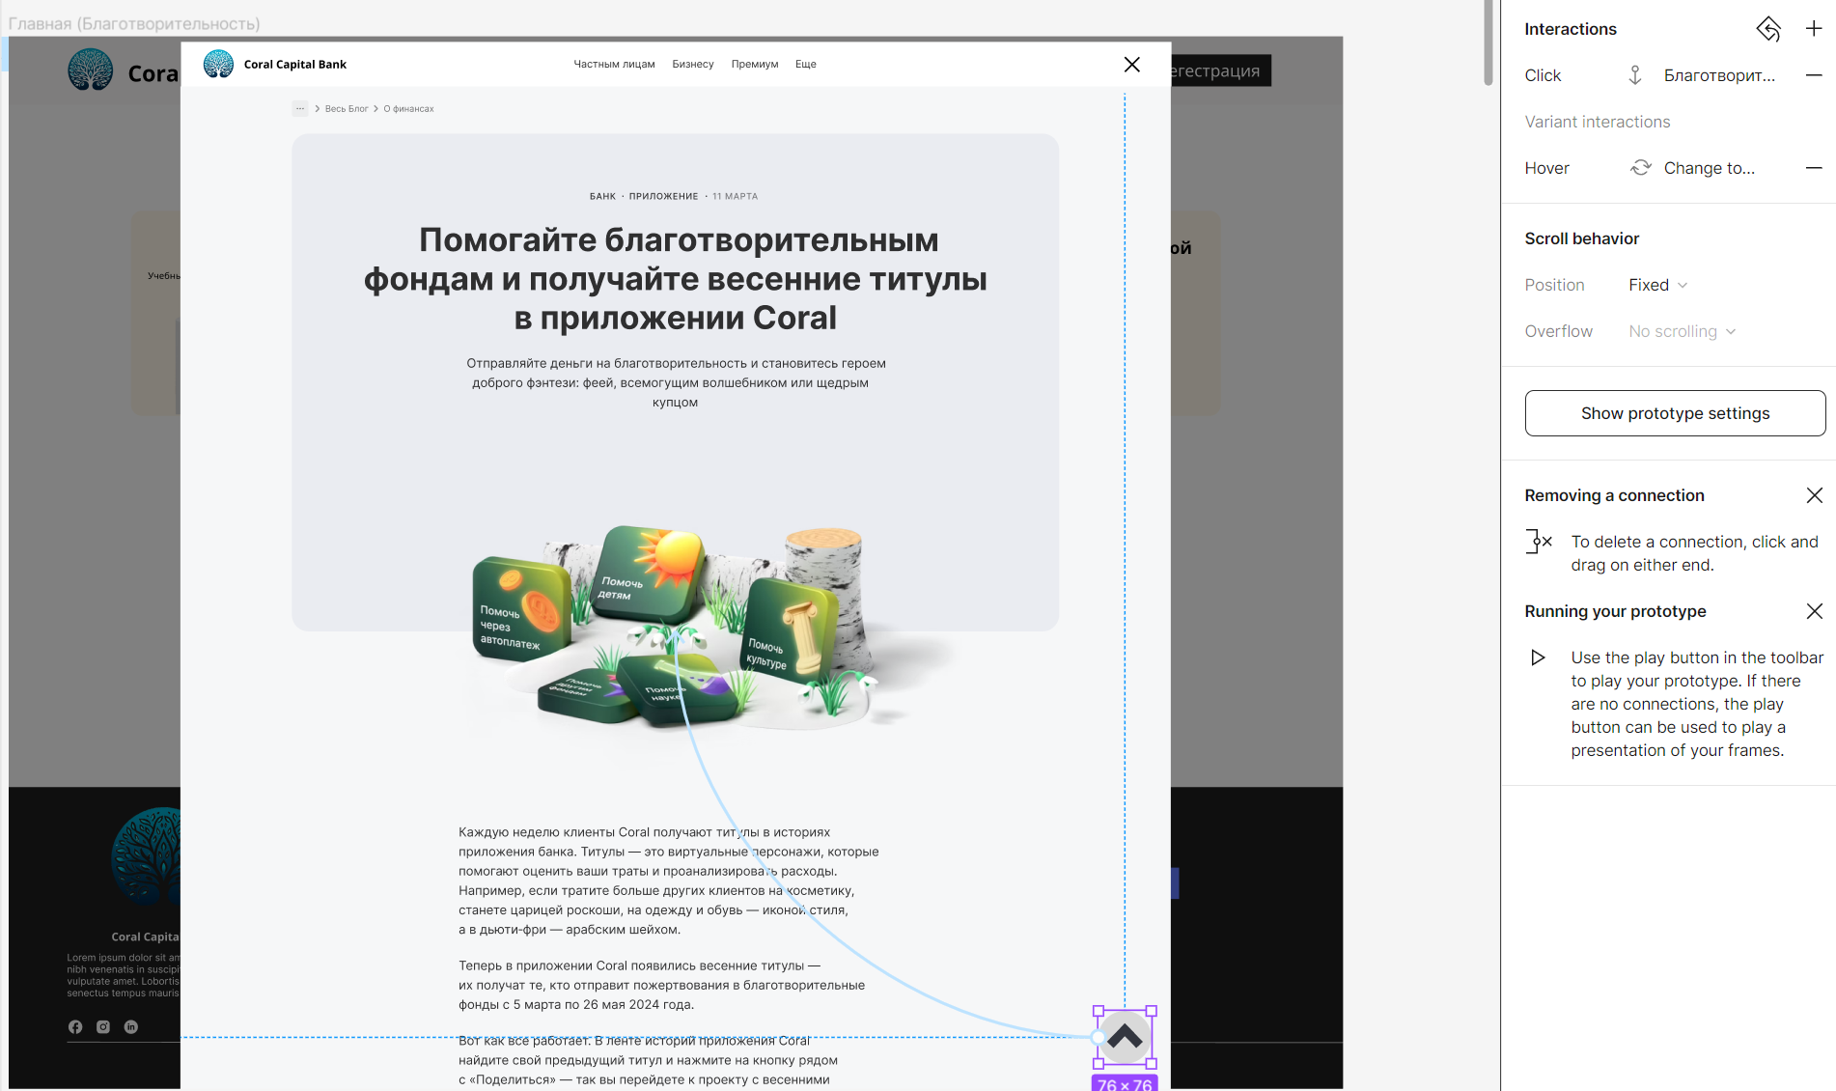

1. Разработать выпадающие списки с вариантами ответа (если такое уместно).

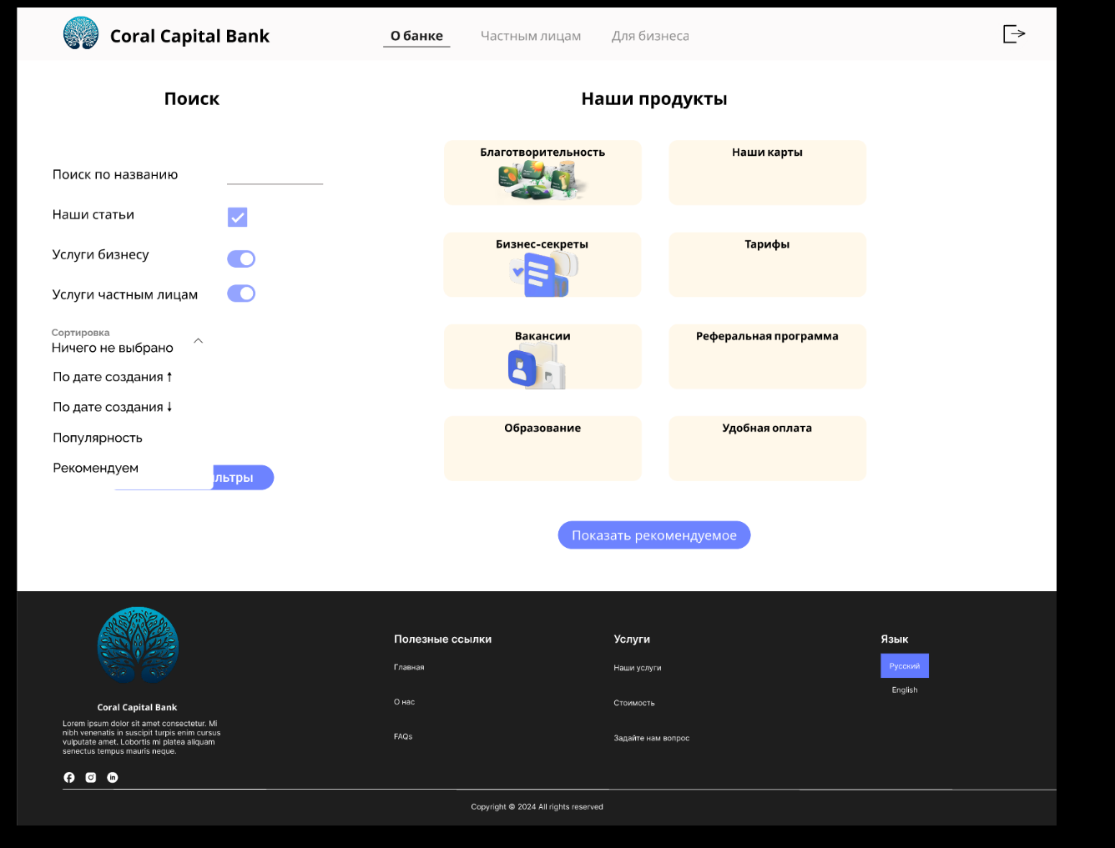

1. Добавить блок с ответами на часто задаваемые вопросы.
2. Добавить «хлебные крошки» на каждую страницу.

